8 JOURS 7 PLUS BEAUX ENDROITS À VOIR
EN SLOVAQUIE
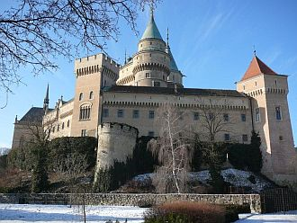
ARRIVÉE EN SLOVAQUIE

Arrivée en Slovaquie via l'aéroport de Bratislava ou
l'aéroport de Vienne, rencontre avec notre guide
francophone et transfert à Bojnice, petite ville
du nord-ouest du pays, dîner et nuit à Bojnice,
Pension Pod Zamkom 3* ou similaire
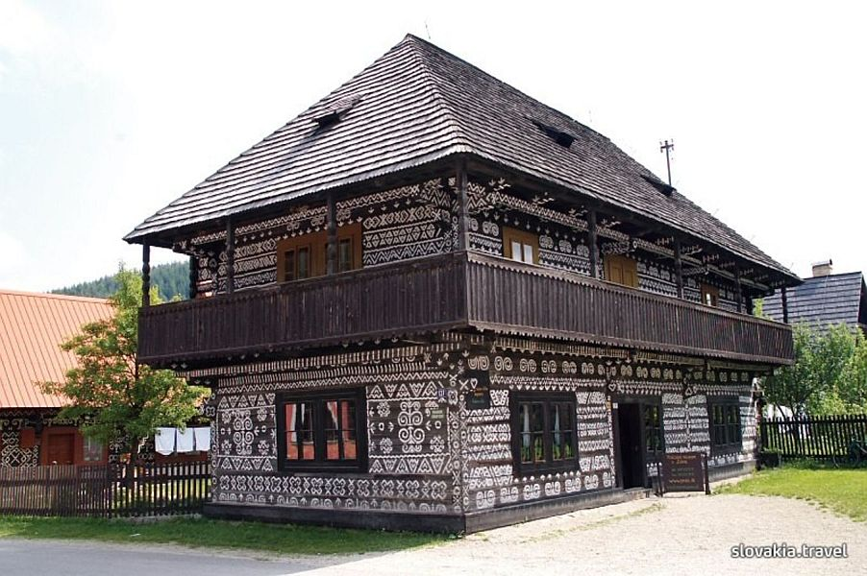
BOJNICE ET ČIČMANY
Après le petit déjeuner visite du château de conte de fées, qui est l'un des châteaux les plus visités et les plus beaux non seulement en Slovaquie, mais aussi en Europe centrale. Pause déjeuner. Après le déjeuner départ vers le village de Čičmany. Ce pittoresque village en bois dans les contreforts du Strážovské vrchy est la première réserve d'architecture populaire au monde. Visite guidée. Dîner et nuit à Žilina, Pension Kamelia 3* ou similaire
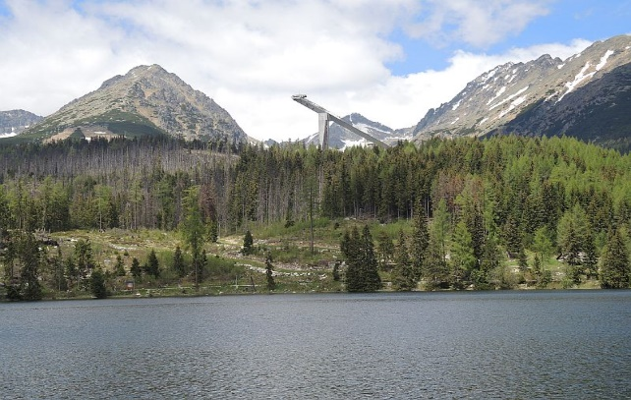
HAUTES TATRAS, ŠTRBSKE PLESO

Après le petit déjeuner départ vers les montagnes des Hautes Tatras. Le plus haut sommet de Slovaquie, „Gerlachovský štít“ (2655 m) et le symbole de la Slovaquie, „Kriváň“, sont situés sur le territoire des Hautes Tatras. Le parc se caractérise également par la présence de plus de 100 lacs et de plusieurs cascades. Le premier arrêt sera fait dans la station balnéaire de Štrbské Pleso avec une visite à pied autour du célèbre lac, pause déjeuner, plus tard dans l'après-midi, continuation vers Tatranská Lomnica. Installation à l'hôtel, dîner, nuit. Pension Vila Park 3*
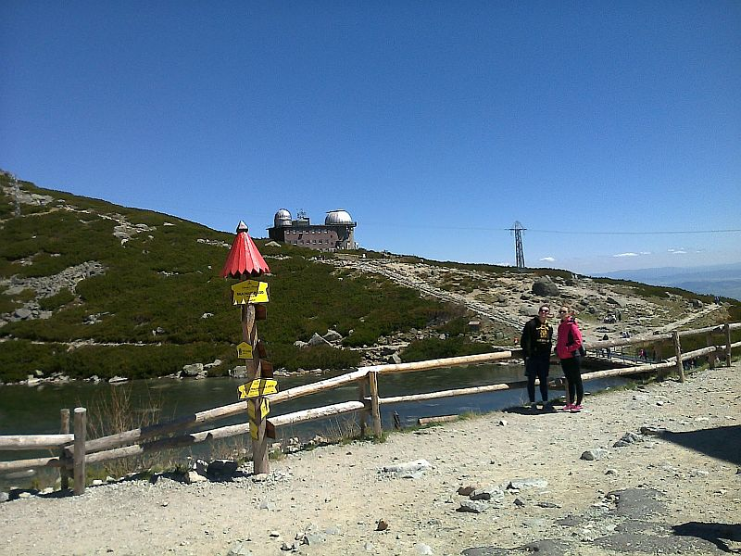
RANDONNNÉE DANS LES HAUTES TATRAS

Après un bon et copieux petit-déjeuner, vous ferez une randonnée d'une journée complète dans les montagnes. La randonnée ne sera pas difficile, vous emprunterez un téléphérique jusqu'à Skalnate Pleso puis emprunterez un itinéraire balisé jusqu'à un autre endroit appelé Hrebienok. Vous profiterez de belles vues et de l'air frais. Dîner et nuit dans le même hôtel

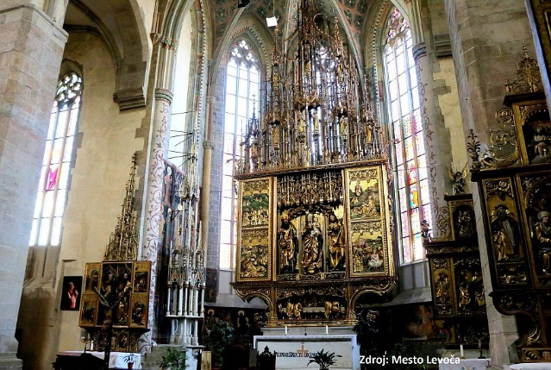
LEVOČA ET CHÂTEAU DE SPIŠ

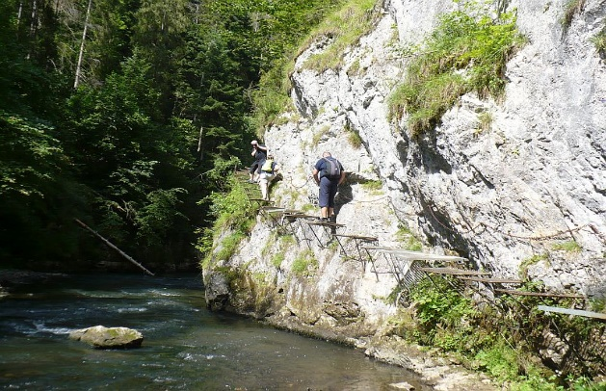
Après le petit déjeuner, vous quitterez l'hôtel dans les Tatras et continuerez le voyage vers Levoča, où vous visiterez l'église gothique St. Jacob avec son bel autel en bois doré, qui a été fabriqué par Maître Paul de Levoča, après la visite vous continuerez vers le château de Spiš, un grand château médiéval classé par l´UNESCO, nuit à hôtel 3* dans le Paradis Slovaque. Hôtel Čingov 3*, dîner et nuit.
PARADIS SLOVAQUE
Après le petit-déjeuner, vous visiterez l'un des plus beaux parcs naturels, le "Paradis Slovaque", célèbre pour sa nature sauvage. Sur le territoire du Paradis Slovaque, on trouve de nombreux canyons étroits et de profonds ravins avec des cascades, qui doivent être escaladés à l'aide de nombreuses échelles et passerelles. Préparez-vous pour une randonnée d'une journée complète et profitez de la nature et de l'air frais. Dîner et nuit à l´hôtel dans le Paradis Slovaque
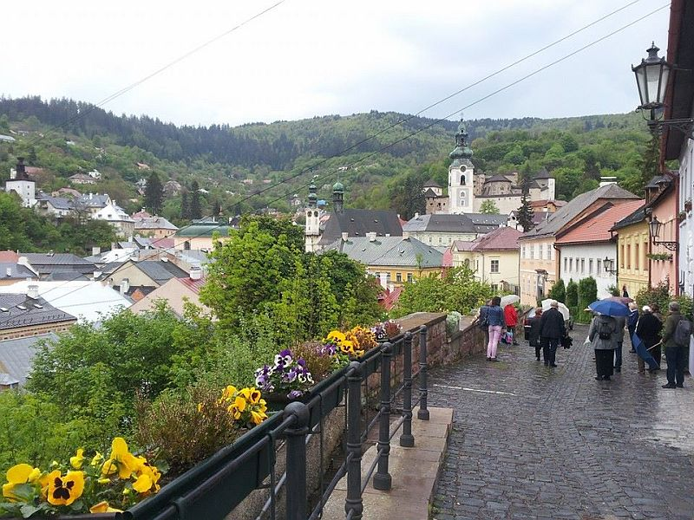
BANSKA ŠTIAVNICA

Après le petit-déjeuner, vous quitterez le Paradis Slovaque et reprendrez le chemin du retour vers Bratislava. En début d'après-midi, vous rejoindrez la ville minière médiévale de Banska Stiavnica, qui figure sur la liste de l'UNESCO et notre dernier lieu à visiter, que nous avons sur la liste des sept merveilles de la Slovaquie. Dîner et nuit à l´hôtel 3* à Banska Stiavnica
DÉPART
Après le petit-déjeuner, vous quitterez l'hôtel et vous préparerez pour le retour à la maison. La visite se terminera à Bratislava, en fonction de votre vol de départ, vous serez déposé à l'aéroport.

Petits groupes de 5 à 15 personnes

7x Hébergement en pensions et hôtels 3*
7x Demi pension
Guide fancophone
Transférts
Billets d´entrée (château de Bojnice, Cicmany, l´église St. Jacob, château de Spiš, Banska Stiavnica musée)

Prix par personne en chambre double
5 – 6 personnes 1900€
7 – 9 personnes 1650€
10 – 14 personnes 1260€
15 personnes 1100€

